|  |  |
| --- | --- |
| 募 集 | **“九州”のロゴマークをデザインする**  **デザイナー・アートディレクター、募集します。**  九州地方知事会・九州地域戦略会議の活動において統一的に使用する  ロゴデザイン制作業務　委託事業者募集　実施要領 |

**１　目的**

◯「九州地方知事会」では、日本の社会経済システムが大変革期を迎える中で、「九州はひとつ」の理念のもと、政策連合による広域的課題の解決に向け、九州・山口各県が一体となった独自の取り組みを進めています。また、経済団体と共同で「九州地域戦略会議」を設置し、官民一体となって地域の発展に取り組んでいます。

◯九州地方知事会及び九州地域戦略会議の取り組みとしては、「九州創生アクションプラン」を立案、産業創出や教育環境などに関わるプロジェクトを設置、協議・活動を行っています。

◯今後、２０１９年のラグビーＷ杯、その翌年の２０２０年東京オリンピック・パラリンピック競技大会という、世界各国からの注目が集まる絶好の機会が到来します。この機会に、九州が一体となった取り組みにおいても、さらに一体感を醸成し、各プロジェクト活動において広報効果を発揮したいという思いから、九州地方知事会・九州地域戦略会議の諸活動において統一使用するロゴマークが必要ではないかという意見があがりました。そこで平成２９年３月「九州の統一的ロゴマークの作成・活用ワーキンググループ」において意見募集を実施しました。

◯寄せられたさまざまなご意見などについて検討した結果、デザインについて専門的知識や技能を持つ方に九州地方知事会や九州地域戦略会議の背景や活動内容をご理解いただきつつ、双方の対話の中をもとに進めていくべきと考え、そのロゴデザインの制作を委託するデザイナー・アートディレクターなどの事業者を募集することといたしました。

※上記意見募集時に新しいマークをお寄せいただいた方は本要領をご一読のうえ、ぜひ本募集にご応募ください。

※別資料「九州地方知事会・九州地域戦略会議とその活動について」を必ずご参照ください。

**２　本事業の主催・お問い合わせ先**

(1)主催など

主　催：九州地域戦略会議　しごとの場づくりプロジェクトチーム

九州の統一的ロゴマークの作成・活用ワーキンググループ

（プロジェクトリーダー：福岡県小川知事、九州経済連合会麻生会長）

事務局：㈱STUDIO K

協　力：九州アート・ディレクターズ・クラブ

(2)問い合わせ先

①本募集の目的及び九州地方知事会・九州地域戦略会議について

【主催者連絡先】九州の統一的ロゴマークの作成・活用ワーキンググループ事務局

　　担当：福岡県総務部県民情報広報課

〒812-8577　福岡県福岡市博多区東公園7番7号

電話：092-643-3102 FAX：092-632-5331 　 Email：kenjo@pref.fukuoka.lg.jp

②本募集の応募方法などについて

【事務局連絡先】㈱STUDIO K

〒890-0053　鹿児島市中央町14-9三森ビル302

　　電話：099-203-0477　　FAX：099-203-0478　　Email：toiawase@studiok-co.jp

　　※月～金曜日の平日10時～17時（平日の左記時間帯以外や土日祝日は対応できません）

**３　委託事業者の募集期間**

平成２９年７月１３日（木）から平成２９年８月２３日（水）まで

※詳細は「9　スケジュール」にてご確認ください。

**４　業務の実施期間**

契約締結日から平成３０年１月３１日まで

**５　委託にあたっての事業費**

５００千円（消費税及び地方消費税を含む）

**６　委託する業務内容**

(1)業務名：九州地方知事会等活動で使用するロゴデザイン制作業務

(2)業務内容：

　①九州地方知事会・九州地域戦略会議の諸活動において統一的に使用するロゴデザイン制作

※ロゴ（ロゴタイプ＋ロゴマーク）

　②ロゴマークを使用するにあたってのデザイン・ガイドライン制作

**７　ロゴデザインに求める条件**

※別資料「九州地方知事会・九州地域戦略会議とその活動について」を必ずご参照ください。

(1)コンセプトと活動

・コンセプトは「九州はひとつ」

・九州地方知事会、九州地域戦略会議には「福岡県・佐賀県・長崎県・大分県・熊本県・宮崎県・鹿児島県・沖縄県・山口県」の９県が参加、連携した活動を行っています。

(2)デザインの方向性

・「九州はひとつ」のアイデンティティ・マークを掲げ、心をひとつに力を合わせるためのデザイン

(3)ロゴタイプ

・以下の文字を使用すること。

漢字表記：九州　　　英字表記：KYUSHU

※ロゴマークにおいては九州地方知事会・九州地域戦略会議の名称は用いませんのでご注意ください。

(4)デザインの条件

・九州各県（沖縄・山口両県含む）の連携体であることをイメージさせるもの。一体感を醸成するもの。

・多岐にわたるプロジェクト活動いずれに対しても、活用時の違和感が無いこと。

・多岐にわたる使用メディアいずれにおいても、活用が可能であること。広報効果が期待できるもの。

※名刺、封筒、書類、パンフレット、ポスター、WEB、動画、看板、展示会、ピンバッチ、ユニフォーム、各種広報媒体等。

・拡大縮小、カラー・白黒使用しても多岐にわたる活動、使用メディア上で同一性と視認性があるもの。

※最小ではピンバッチ・シールなど1cm×1cm程度での使用を想定。

・海外において使用しても各国文化において誤解を招く恐れがないこと。

(5)注意事項

・本募集にあたり、本要領をお読みいただくと同時に、応募により応募事業者は本要領に同意したものとみなします。

・応募作品は、応募事業者自身が今回の募集にあたり創作した未公表の作品とします（他のコンペや募集への二重応募や、主催者の同意なしに他に公表すること、他用途に用いることは認められません）。

・描画ソフトにより作成されたもののみを審査対象とします（手描き等は不可）。

・政治的、宗教的、商業的、反社会的な要素や、誹謗中傷、公序良俗に反する内容を含むものは審査の対象外とします。

・応募事業者は、法令に抵触するあらゆる行為、第三者に物理的・精神的損害を与える行為、第三者の名誉を毀損する行為、第三者の権利を侵害するあらゆる行為及び公序良俗に反するあらゆる行為を禁止します。

・応募にあたって発生する全ての諸経費は応募事業者の負担となります。

・応募時に記載した情報や作品の返却・変更要望への対応は行いません。

**8　本募集への参加資格**

(1)事業者の所在地は問いません。法人のほか、個人事業主としての応募も可能です。

(2)説明会に出席した事業者であることが必要です。

(3)以下のすべてを満たしているものであることが必要です。

①地方自治法施行令第167 条の４に該当する者でないこと。

②会社更生法（平成１４年法律第１５４号）に基づく更生手続開始の申立て又は民事再生法（平成１１年法律第２２５号）に基づく再生手続開始の申立てがなされていない者。

③この募集の開始日から最優秀提案者決定の日（最優秀提案者がなかったときは、本募集の終了を宣言した日）までの間に、所在自治体（都道府県）から指名停止等措置要綱等に基づく指名停止期間中でない者。

④所在地自治体（都道府県）の暴力団排除条例に定める暴力団員又は暴力団若しくは暴力団員と密接な関係を有する者でないこと。

**9　スケジュール**

(1)説明会　　　　　　　平成２９年　７月２６日（水）、２８日（金）

　　　※応募にあたり説明会への参加は必須です。

(2)質問の受付　　　　　平成２９年　７月２６日（水）～８月　２日（水）まで

(3)質問の回答公表　　　平成２９年　８月　７日（月）まで

(4)提案への参加申込　　平成２９年　８月　８日（火）まで　※後掲様式１にて

(5)提案締切　　　　　　平成２９年　８月２３日（水）まで

(6)一次審査結果通知　　平成２９年　９月１２日（火）まで

(7)二次審査結果通知　　平成２９年１０月１３日（金）まで

(8)協議・制作　　　　　平成３０年　１月３１日（水）まで

(9)ロゴマークの公表　　平成３０年　春以降

**10　説明会について**

本募集に関する説明会を下記のとおり実施します。

本募集に応募を希望される事業者の方は、必ず説明会に出席してください。

※説明会に出席が無い場合は本募集に応募できません。

(1)開催概要

|  |  |  |  |
| --- | --- | --- | --- |
|  | 開催日時 | | 開催場所 |
| 熊本市 | 平成２９年７月２６日（水） | 9:30～ | 熊本県庁　新館８０２会議室  （住所：熊本市中央区水前寺6-18-1、新館８階） |
| 鹿児島市 | 平成２９年７月２６日（水） | 15:30～ | 鹿児島県庁　９－A－1会議室  （住所：鹿児島市鴨池新町10-1、９階） |
| 福岡市 | 平成２９年７月２８日（金） | 15:00～ | 福岡県庁　企画・地域振興部会議室  （住所：福岡市博多区東公園7-7、北棟９階） |

(2)説明会へのお申込み方法

７月２４日（月）１７時までに、下記事項を **toiawase@studiok-co.jp** 宛にお知らせください。

※記載事項：所属(事業者)名、出席者人数、出席者氏名、日中連絡がとれる電話番号、出席希望会場名

※１事業者あたりの参加者は２名までとします。

※説明会の内容：実施要領の説明および質疑応答など

**11　質問について**

実施要領への質問は、メールまたはFAXにて、７月２６日（水）～８月２日（水）の間に、所属(事業者)名、質問者氏名、日中連絡がとれる電話番号、質問内容を書き添えて下記あてにお送りください。また質問を送った旨を合わせて電話にてお知らせください。説明会および個別に寄せられた質問とその回答については提案に参加する全事業者に通知します。

【事務局連絡先】㈱STUDIO K

　　電話：099-203-0477　　FAX：099-203-0478　　Email：toiawase@studiok-co.jp

　　※月～金曜日の平日10時～17時（平日の左記時間帯以外や土日祝日は対応できません）

**12　応募方法**

(1)応募書類の提出先

【事務局】㈱STUDIO K　「九州マーク募集係」宛

〒890-0053　鹿児島市中央町14-9三森ビル302 電話099-203-0477

(2)提出の方法：持参、郵便又は信書便により提出

※郵便・信書便の場合は発送日が確認でき、配達を証明できる方法を使用してください。

(3)応募の締切：８月２３日（水）　　※消印及び発送日有効

(4)提出する書類

|  |  |  |  |  |
| --- | --- | --- | --- | --- |
| № | 書類の名称 | 様式 | 部数 | 備考 |
| 1 | 参加申込書 | 様式１ | １部 | ※８月８日（火）までにFAXのこと。 |
| 2 | 参加資格申出書 | 様式２ | １部 | 様式２に記入、捺印のこと。 |
| 3 | 役員名簿 | 様式３ | １部 | 様式３に記入、捺印のこと。 |
| 4 | ロゴ提案書 | 様式４ | １５部 | 様式４を参考にして提出すること。  原本以外には事業者名を記載しないこと。  ※１５部には原本一部を含む。 |
| 5 | ロゴ提案書データ |  | １枚 | ロゴ提案書及びデザイン案のＰＤＦデータをＣＤ－Ｒ（1 枚）で提出すること。 |
| 6 | 会社概要 | 任意 | １部 | 業務内容がわかるパンフレットや文書、HPのプリントアウトなど。 |
| 7 | 業務推進体制表 | 任意 | １部 | 配置予定の業務責任者、担当者等の体制と経歴書 |

※各書類の日付は、８月２３日までの提出日を必ず記載のこと。

※捺印はすべて代表者印のこと。

**13　選考のプロセスについて**

(1)一次審査（書類選考）

・応募事業者多数の場合、提出書類をもとに書類選考を行い、二次審査参加対象事業者を選抜します。

・二次審査参加者は概ね５～８社程度とし、選考結果は全提案者に郵便にて通知します。

・一次審査終了後、二次審査参加対象事業者には、審査会・主催者等からの意見・要望のフィードバック等のフィードバックを行います。それらを勘案しブラッシュアップしたデザインを提出いただきます。

(2)二次選考（書類選考）

・再提出された、ブラッシュアップしたデザイン案をもとに選抜します。

・必要に応じて(1)同様のフィードバックを行います。

(3)最終決定会議

・二次選考で選抜されたものを九州地方知事会および九州地域戦略会議にて検討、デザイン案と受託先を決定します。

(4)選考の観点

①事業者について

・業務を推進する力があるかどうか

・これまでのデザイン経験、実績があるか

・主催者や事務局等と円滑なコミュニケーションが図れるか

②提案デザインについて

・本要領記載の要件を踏まえたデザインかどうか

・デザインの方向性をビジュアルで表現できているか

・使用場面を想定した展開が可能かどうか

(5)選考にあたる審査員の構成

1. 一次・二次選考　審査員

・公益社団法人日本グラフィックデザイナー協会　九州ブロック代表運営委員　岩上　孝二

・九州アート・ディレクターズ・クラブ　代表　梶原　道生

・九州経済連合会　企画調査部長　筬島　修三

・九州の統一的ロゴマーク　ワーキンググループ　リーダー　米倉　秀之（福岡県総務部次長）

②最終決定者

九州地方知事会（各県知事）

九州経済連合会（会長、副会長）

九州商工会議所連合会（会長、副会長）

九州経済同友会（代表委員）

九州経営者協会（会長）

(6)その他

・選考に関するお問い合わせには一切応じることができません。

・委託事業者は各県HPへ掲載するなど公表する場合があります。

・適した事業者が無い場合は該当事業者無しとします。

**14　作品の権利規定など**

(1)全応募事業者とその提案内容について

①受託者の応募作品を含む全応募作品の知的財産権に関して生じた問題について、委託先決定の前後に関わらず主催者・協力先・事務局・審査員は一切の責任を負いません。

②第三者が有する著作権等の権利を侵害しないものに限ります。応募作品について、他者の著作権侵害など著作権等に関わる問題が生じた場合は、応募事業者が全責任を負うことになります。

(2)受託者の応募作品について

①採用作品に関する所有権、著作権（著作権法第２７条及び第２８条に規定する権利を含む）その他一切の権利は、主催者に帰属するものとします。また、受託者は、受賞作品に関する同一性保持権（著作権法第２０条）及び著作者人格権その他一切の権利を行使しないものとします

②受託者は、採用作品の一部修正・翻案を主催者に認めることとします。

③受託者は、主催者が採用作品の商標・意匠の出願・登録をすることを認めることとします。

④採用作品は、主催者が必要と判断する目的に利用できるとともに、主催者が認める第三者に使用させることができるものとします。

⑤採用決定後に第三者の権利を侵害していることが発覚した場合は、その時点で委託および作品の採用を取り消すことがあります。なお、第三者から採用作品に関して権利侵害や損害賠償等の主張がなされた場合、受託者の責任と費用負担のもとに解決することとし、主催者・協力先・事務局・審査員は一切の責任を負いません。また、応募作品に関して主催者・協力先・事務局・審査員が被害を受けた場合は、損害を賠償するものとします。

(3)その他

①本要領に記載された事項以外について取り決める必要が生じた場合、主催者の判断により決定します。応募事業者は、その内容に同意できない場合は応募および提案内容を撤回できますが、主催者・協力先・事務局は応募に要した一切の費用は負担しません。なお、応募後の取り下げに関しては速やかに事務局へ連絡することとします。

②主催者及び事務局は作品受領後、応募作品の管理について万全の注意を払いますが、天災、その他の不慮の事故に基づく破損や紛失については一切の責任を負いません。

以上

|  |  |
| --- | --- |
| 資 料 | “九州”のロゴマークをデザインする  デザイナー、アートディレクター、募集します。  --------------------------------------------------  九州地方知事会・九州地域戦略会議とその活動について |

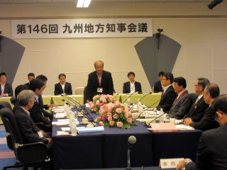

***九州地方知事会と九州地域戦略会議のはじまり***

◯九州地方知事会は昭和22年「九州地方協議会」として発足、昭和26年「九州地方知事会」に名称変更しました。

◯九州地域戦略会議は「九州地方知事会と九州・山口経済連合会との意見交換会」を発展する形で平成１５年に設立。

◯いずれも「九州はひとつ」を合言葉に連携した取り組みを行っています。

***九州地方知事会の参加県は？***

◯福岡県・佐賀県・長崎県・大分県・熊本県・宮崎県・鹿児島県・沖縄県・山口県の９県が参加しています。

◯山口県と沖縄県は、地理的に隣接しており、政策および経済戦略的に密接な関わりを持つことから長年九州地方知事会・九州地域戦略会議として一緒に活動を行っています。

***九州地域戦略会議とは？***

◯九州地方知事会の知事に加え、九州地区の産業界代表者が参加して開催される会議です。

◯行政としての取り組みに加え地方経済の活性化を図るため同一の場で意見交換・活動を行っています。

***いつ会議を行っているの？***

◯九州地方知事会・九州地域戦略会議は年２回各県持ち回りで開催しています。

◯これまでの活動結果については下記をご覧ください。

九州地方知事会HP　http://www.pref.oita.jp/chijikai/

◯各活動などの具体的な協議・検討・推進については各県職員が参加するワーキング・グループにて実施、必要に応じた意見交換や会議開催から活動を推進しています。

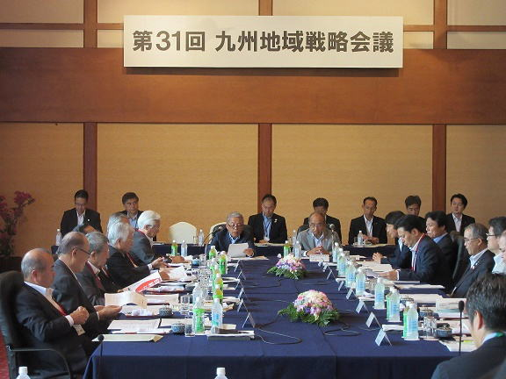　[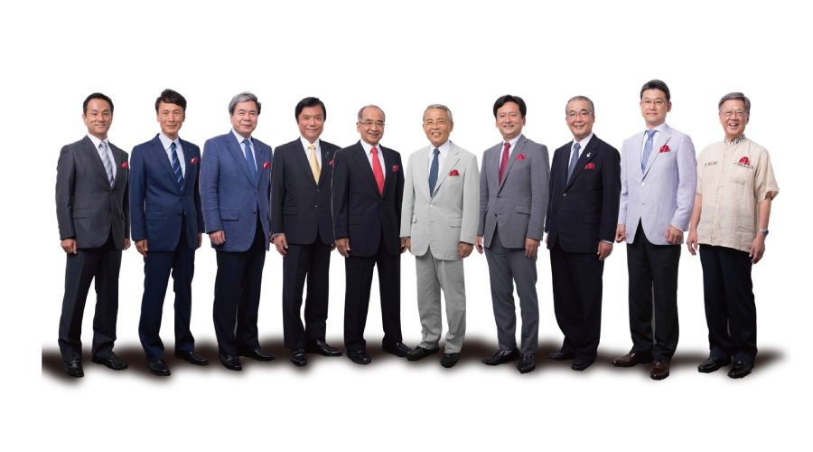](https://www.youtube.com/watch?v=szWOLzqnc3I)

***九州創生アクションプランとは？***

○九州地方知事会・九州地域戦略会議では、平成２７年度より「九州創生アクションプラン」を開始しました。４つのプロジェクトごとに幹事県を設定、各県の強みを活かし複数県が連携することでより大きな効果が期待できる分野について、各種活動に取り組んでいます。

**《九州創生アクションプラン　プロジェクトテーマと推進体制》**

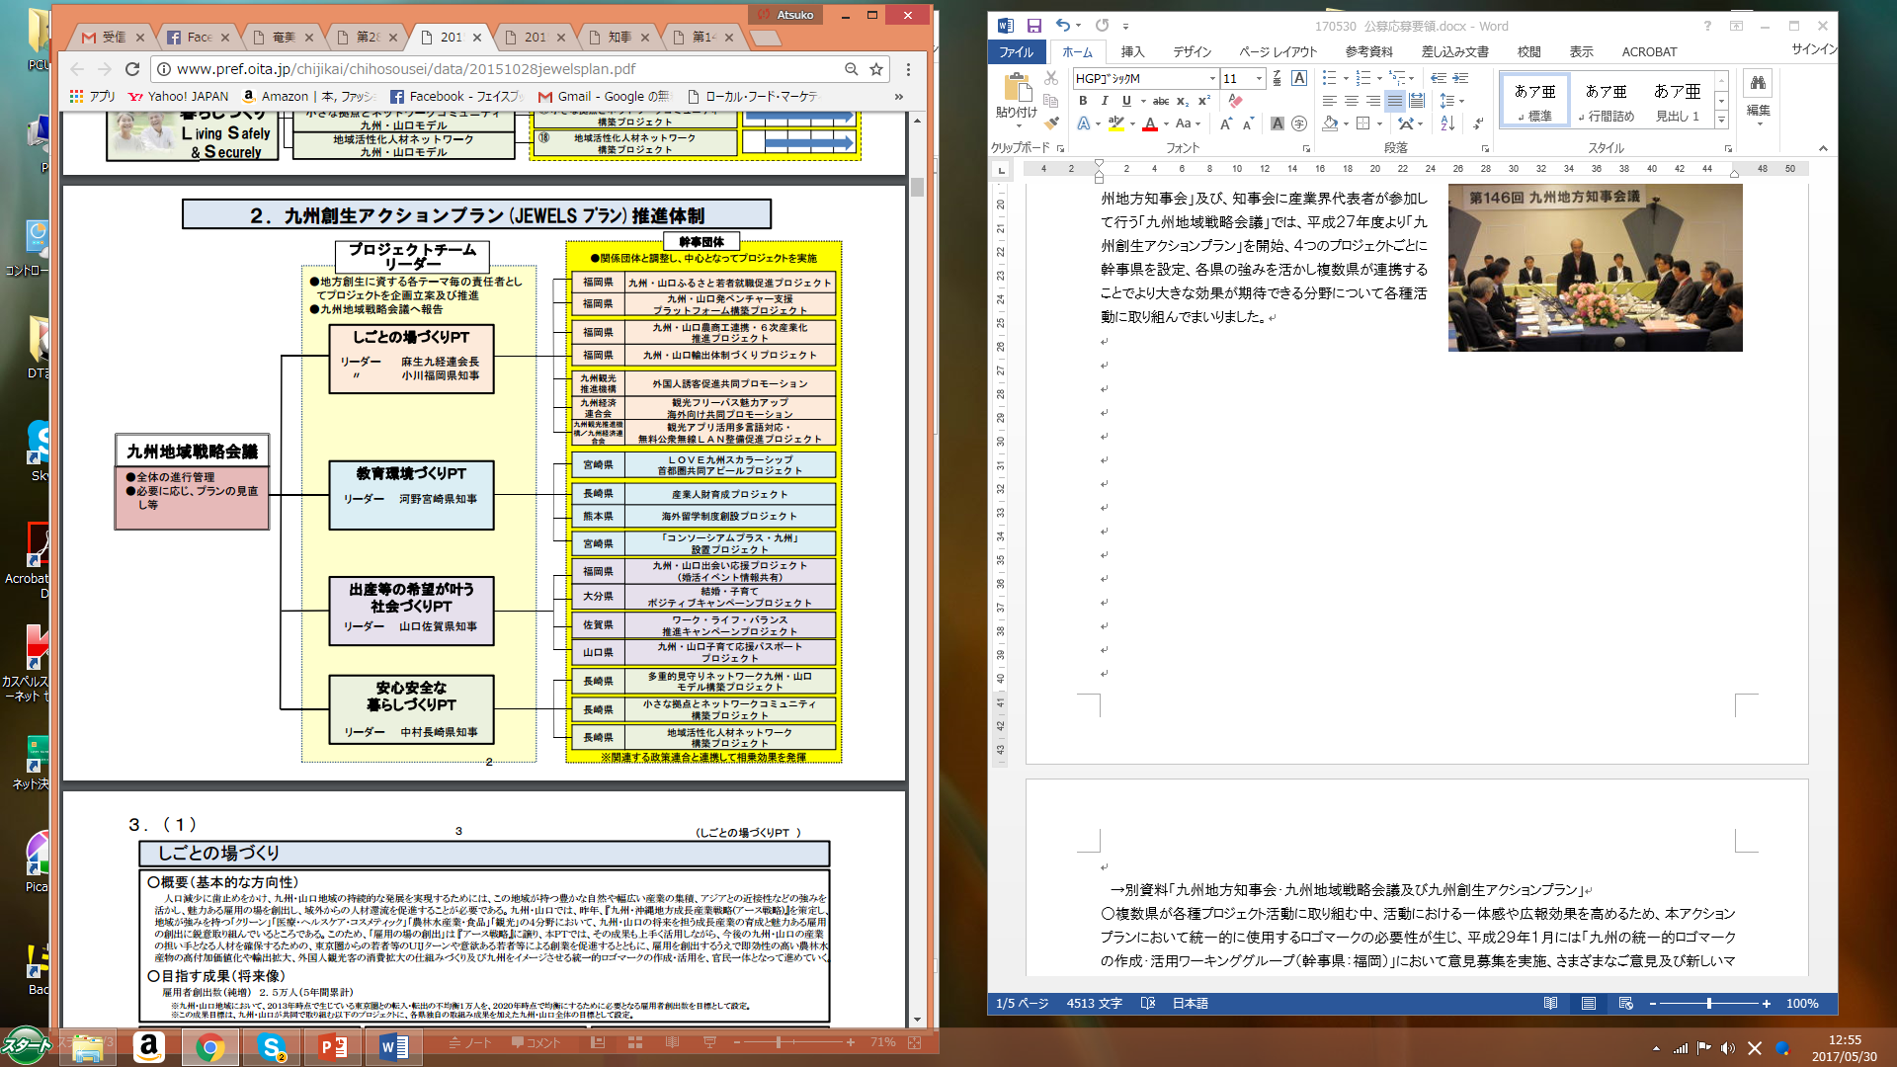

***九州創生アクションプランの活動事例***

**◆九州・山口ワークライフ・バランス推進キャンペーン**

（ワーク・ライフ・バランス推進キャンペーンプロジェクト）

九州・山口地域の男性は、家事関連に携わる時間が全国平均より短く、妻は夫に比べると約7倍働いているというデータがあります。そんな状況を改善するために、九州・山口の各県と経済界がひとつになり、本キャンペーンを実施。

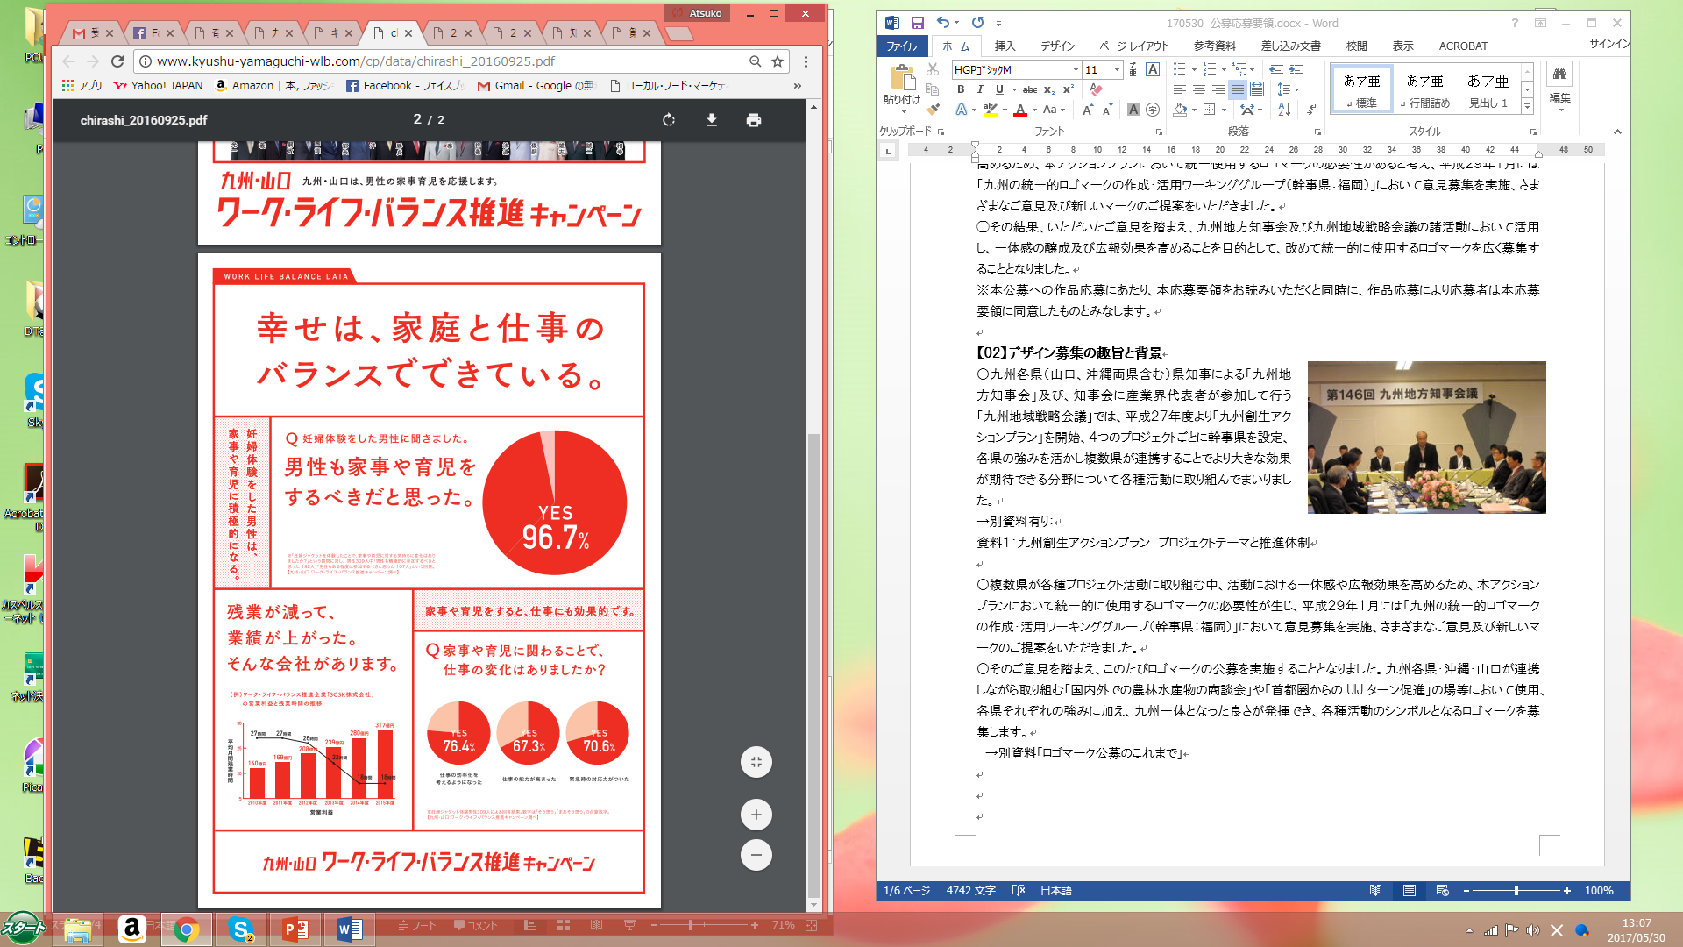

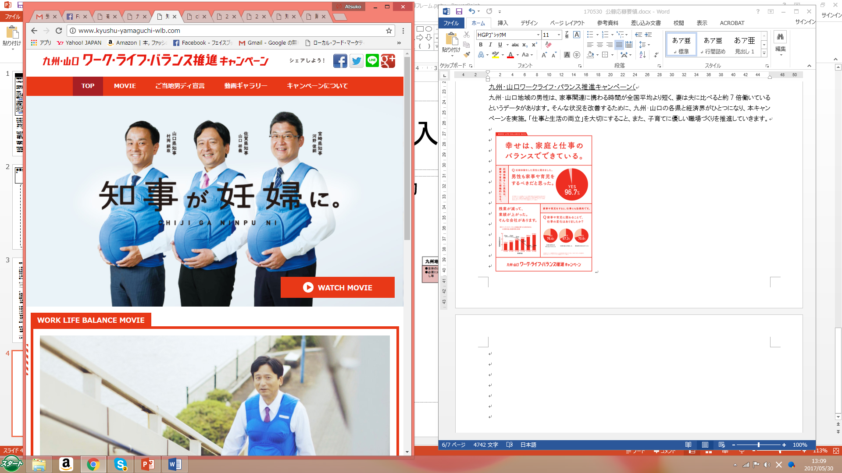

**◆九州・山口　あかい糸めーる**

（九州・山口出会い応援プロジェクト）

メールマガジン「九州・山口地域　あかい糸めーる」は、少子化対策の一環として、九州・山口地域で結婚を希望される独身者の出会い・結婚を応援するために、九州・山口地域の独身者の出会いの場となるパーティー、食事会、旅行、体験活動、マナーアップ講座等のイベント情報を、ご登録いただいたメールアドレスに電子メールでお届けするものです。



**◆九州・山口９県災害時応援協定**

九州地方知事会では、東日本大震災の経験を踏まえ、平成23年10月に「九州・山口９県被災地支援対策本部」（本部長：九州地方知事会長）を常設するとともに、支援にあたっては、被災自治体ごとに支援担当県を割り振る「カウンターパート方式」を基本とする「九州・山口９県災害時応援協定」を締結しています。また、平成23年10月に関西広域連合と「関西広域連合と九州地方知事会との災害時の相互応援に関する協定」を締結するなど、広域ブロックとの相互応援協定を締結しています。

***九州観光推進機構のマークについて***

◯今回募集する受託者がデザインするロゴマークは九州地方知事会・九州地域戦略会議のもとで行われるさまざまなプロジェクト活動全体で統一的に使用することが目的となっています。

◯そのプロジェクトを担う組織の一つ、一般社団法人九州観光推進機構は九州地域戦略会議で策定された「九州観光戦略」の実行組織として平成１７年４月に設立された団体です。

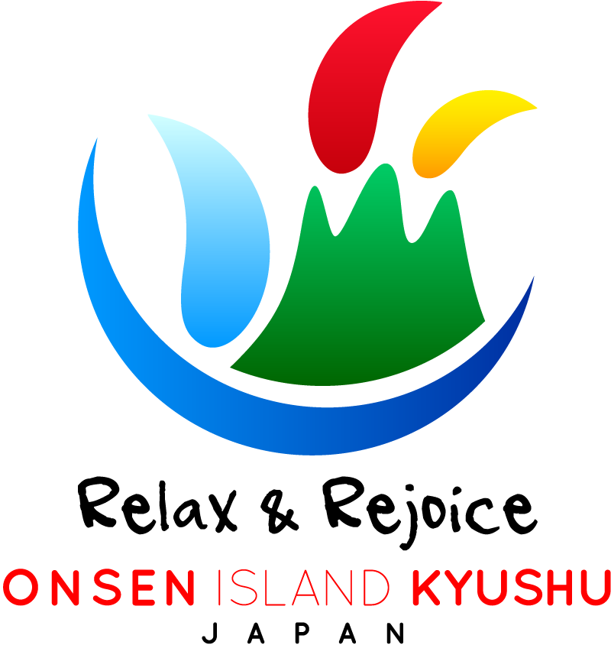

※前掲《九州創生アクションプラン　プロジェクトテーマと推進体制》参照。

◯外国人誘客促進共同プロモーションに取り組んでおり、インバウンド対策強化の必要性から、２０１４年に九州が誇る「温泉」を入り口に、食、自然、おもてなし等、九州が持つ観光の魅力を世界中の人々にアピールするための右記ロゴマーク及びキャッチコピーを策定しすでに使用しています。

◯今回募集するロゴマークとこの「ONSEN ISLAND KYUSHU」マークは同一メディアで併用されるケースが生じることが想定されます。

以上